Fahrradgarage BikeBox 1 Basic Anbausatz mit Seitenwand

WSM - Walter Solbach Metallbau

Eigenschaften

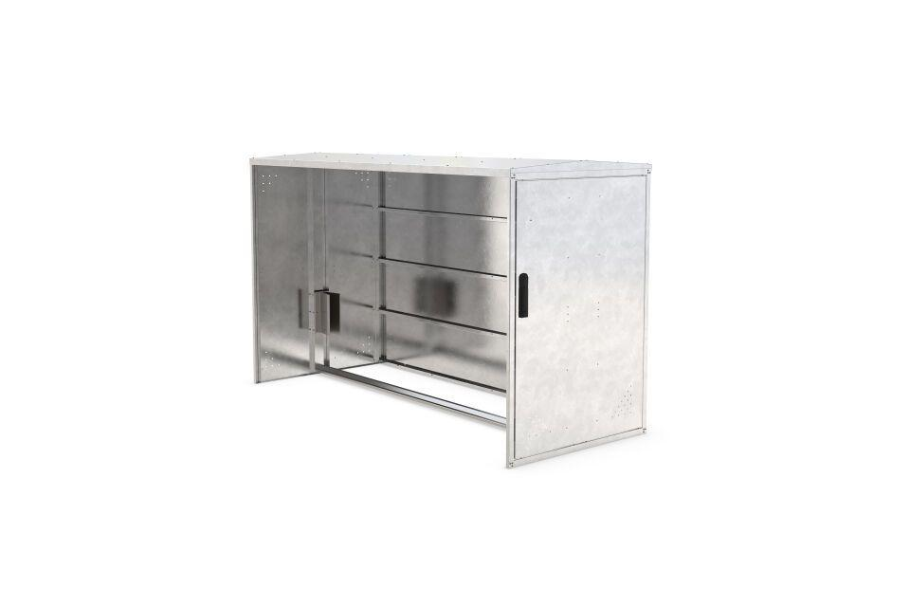

Montageart

Freiaufstellung, Befestigung auf vorh. Fundamentrahmen

Oberfläche

feuerverzinkt

Werkstoff

Edelstahl

Breite (mm)

850,00

Höhe (mm)

1.250,00

Tiefe (mm)

2.050,00

Gewicht (kg)

74,00

Einstellplätze

1

Seiten

Einseitig